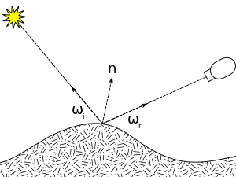
A. Restitution des connaissances

A.1 Un maillage est la représentation d'un objet 3D par des triangles
Un maillage est définie par
-son repère
-les sommets
-les faces triangulaires orientés par des vertex (la topologie)

En modélisation géométrique, les faces ne sont généralement pas des triangles et ces faces ne sont pas orientés.

A.2 Le z-buffer permet de résoudre le problème de la profondeur. Il détermine quels éléments de la scène doivent être rendus, lesquels sont cachés par des objets plus proche et dans quel ordre on les affiches.
Le Z-Buffer peut aussi être utilisé pour des effets de flou dont l'intensité varie en fonction de la profondeur.

A.3 Avec une matrice 3*3 on peut représenter les rotations autour d'un axe, les changements d'échelle, (Homothétie suivant une direction), les rotations, les réflexions, mais on ne peut pas les appliquer à des points en dim 3, seulement à des vecteurs.
On peut représenter des points avec un vecteur de dimension 4 mais pas 3. Les matrices 4*4 peuvent donc s'appliquer à des points et non plus seulement des vecteurs. On peut représenter des translations avec des matrices 4*4, appliquer les changements de repère à des points, etc...
Les coordonnées homogène permettent l'utilisation de la géométrie projective et de caractériser les transformations de l'espace.

http://www.cs.brandeis.edu/~cs155/Lecture_07_6.pdf

A.4 BRDF = Bidirectional reflectance distribution function
f_{r} = (ω_{i} , ω_{r})
C'est une fonction en dimension 4 qui définie comment la lumière est réfléchie sur une surface opaque.
Elle prends en entrée la direction opposé à la lumière entrante ω_{i} , et la direction sortante ω_{r}, les deux étant defini par rapport à la normal à la surface n, et retourne le ratio de la radiance réfléchie sortant le long de ω_{r} à l'iradiance incidente sur la surface de direction ω_{i} . Chaque direction ω est paramétré elle-même par un angle azimuth Φ et un angle zénithal θ, donc la BRDF est de dimension 4.
La BRDF a des unités exprimés en sr⁻¹. sr(steradian) étant l'unité d'angle solide.

Voir http://www.sic.sp2mi.univ-poitiers.fr/rView/Fichiers/documentation_technique.pdf

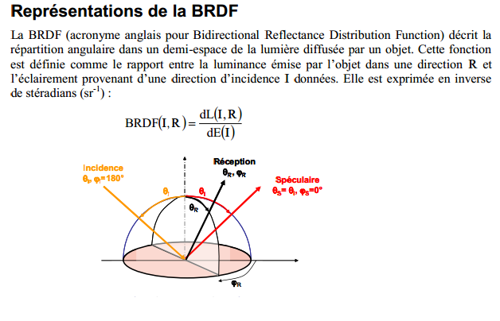
A.5 En synthèse d'image, une texture est une fonction souvent représenter par une image 2D que l'on va appliquer sur la surface d'un objet, comme du papier peint plastique et déformable. Il faut spécifier la transformation géométrique que va subir chaque pixel de la texture. Le pixel de texture manipulé en 3D est appelé texel.

A.6 On utilise des textures plaqués car le maillage est constitué de triangles, on plaque donc la texture sur chaque face.

A.7 Le pipeline du rendu temps réel est :
1.Géométrie → 2.Apparence → 3.Eclairage → 4.Image

Modelisation des objets
Placement des objets

Definition des materiaux
Definition des sources

Calcul de la luminance
Calcul de la visibilité

Calcul des couleurs
Correction des tons

Pipeline OpenGL :

1.Application → triangles en 3D → Geométrie → Triangle 2D → Rasterization → pixels

1.par objet
Placement dans la scene
definition des triangles et attributs

2.Par sommet
Transformation des coordonnées
calcul des attributs

3.Par fragments:
Interpolation des attributs
Calcul visibiliteé
Calcul couleur finale

(voir p.17 du rendu)

A.8 Il faut créer un nouveau repère en faisant une translation du repère sur un point de l'axe, orienter l'axe des z le long de l'axe de rotation en effectuant deux rotations suivant x et y par exemple, puis utiliser un changement de l'ancien repère au nouveau en combinant les transformations précédentes, puis effectuer une rotation autour de l'axe z du nouveau repère.

A.9
1.
a=(1,0,1,0)^{t} b=(0,1,0,1)^{t} c=(2,0,2,0)^{t} d=(0,2,0,2)^{t}

M * (x,y,z,t)=(0.5x+t , 0.5y , 0.5z , t)
a'=M * a =(0.5 , 0 , 0.5 , 0)
b'=M * b =(1 , 0.5 , 0 , 1)
c'=M * c = (1 , 0 , 1 , 0)
d'=M * d =(2 , 1 , 0 , 2)

2.Les points a et c sont des vecteurs car 4eme coordonnées nulle

Les points b et d sont des points car coordonnée 4 n on nulle.
3.
a=2c
b=2d

- La taille des vecteurs est divisée par deux
Les points subissent une homothétie de rapport ½ puis une translation sur l'axe x de leur 4ème coordonnée.

A.10
La rasterization permet de passer d'une représentation des objets en vecteurs par une représentation en image matricielle(dimension 3 → dimension 2). Elle éffectue le rendu à l'écran.

A.11
Le sens d'un vertex peut informer sur la face à laquelle doit appartenir un point situé sur une arrête.
Sinon si un triangle est derrière l'autre il y a le Z-Buffer qui permet d'ajouter la notion de profondeur.

A.14
Il suffit de prendre la norme du produit vectoriel de deux vecteurs des cotés du triangle et diviser par deux.

A.15
On fait le produit scalaire. Si il est nul, les vecteurs sont orthogonaux.
On fait la norme du produit vectoriel. Si il est nul, les vecteurs sont colinéaires.

A.16
voir http://perso.univ-lyon1.fr/jean-claude.iehl/Public/educ/M2PROIMA/2010/cm11.pdf
n.l désigne le cosinus de l'angle entre la normale à la surface et le rayon incident.

A.17 On utilise des triangles car c'est la surface nécessitant le moins de points (3points suffisent)

A.18 Soit un triangle ABC.

Le point M(x,y,z) est le point tel que :
x MA + y MB + z MC = 0

On normalise de tel sorte que x+y+z = 1
Si z=0, il faut f(x,y,0)=vc
Si x=0, il faut f(0,y,z)=va
Si y=0, il faut f(x,0,z)=vb
On peut prendre vm = ((1-z)*vc + (1-x)*va+(1-y)*vb)

A.19 L'interpolation linéaire avec correction de perspective permet d'avoir des textures plus lisses.

A.20

A.23

A.24
n = normale à la surface
l = lumiere incidente
h= ? matrice de projection ?

A.25

Question :
A1.Les coordonnées de texture sont elles comprises dans le maillage?

A3. 3x3 rotation
et 4x4 translation.

A.4

poly intéressant
http://perso.univ-rennes1.fr/pierre.nerzic/IN/Cours/S4P4%20-%20Synthese%20d'images.html

voir http://www.irit.fr/~David.Vanderhaeghe/dlyr.fr/Ens/2010/M2SI/M2SI-Modelisation-2.pdf

